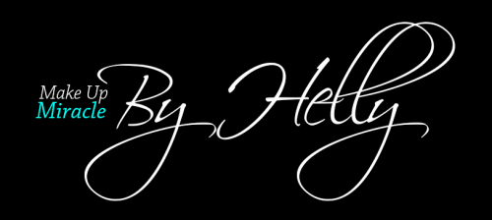

FOTOREGLEMENT

Voor alle ingezonden foto's gelden de volgende regels:

Inzending:
Bij de inzending MOET er een voor-foto van het model bij toegevoegd worden. Dit om een zo goed mogelijk beeld te krijgen van je creatie. De foto moet recent gemaakt zijn in 2015. Op de foto moet goed te zien zijn wat je kunt. De foto kan digitaal worden gestuurd maar kan ook per post worden opgestuurd.

Beeld:
De foto’s moeten staande portretfoto’s zijn in A4 formaat en in kleur.

Team:
Vermeld bij de foto de namen van het team waar je mee hebt samengewerkt.
Formaat:
De foto's moeten A4 formaat zijn en 300 DPI.
Afwerking:
Het is niet toegestaan om de foto’s te voorzien van witte randen of sierranden.

